Отчёт по лабораторной работе №2

Дисциплина: Архитектура компьютера

Ощепков Дмитрий Владимирович

Table of Contents

# 1 Цель работы

Изучить идеологию и применение средств контроля версий. Освоить умения по работе с git.

# 2 Базовая настройка git

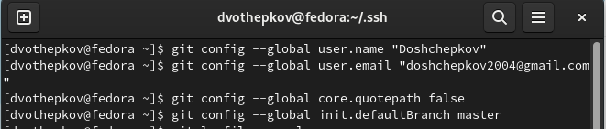

Рис. 1: Задал имя и email владельца репозитория и настроил utf-8 в выводе сообщений git, задал имя начальной ветки

# 3 Параметр autocrlf

Рис. 2: Параметр autocrlf

Рис. 2: Параметр autocrlf

# 4 Создаю ключ ssh

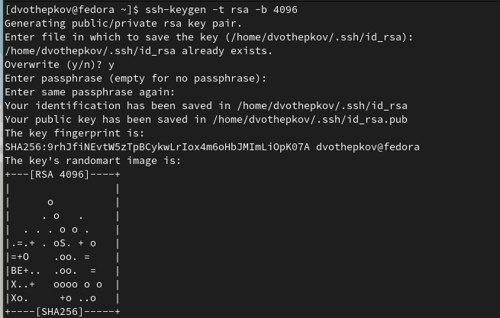

Рис. 3: Создал ключ

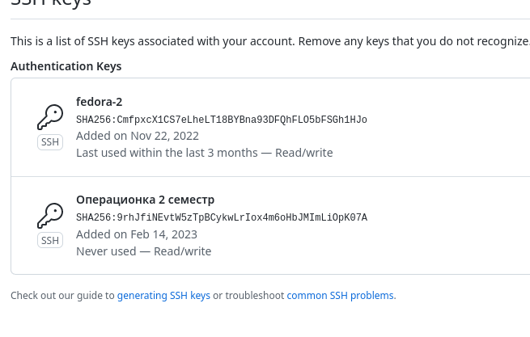

Рис. 4: Добавил на гит

# 5 Создаю ключ pgp

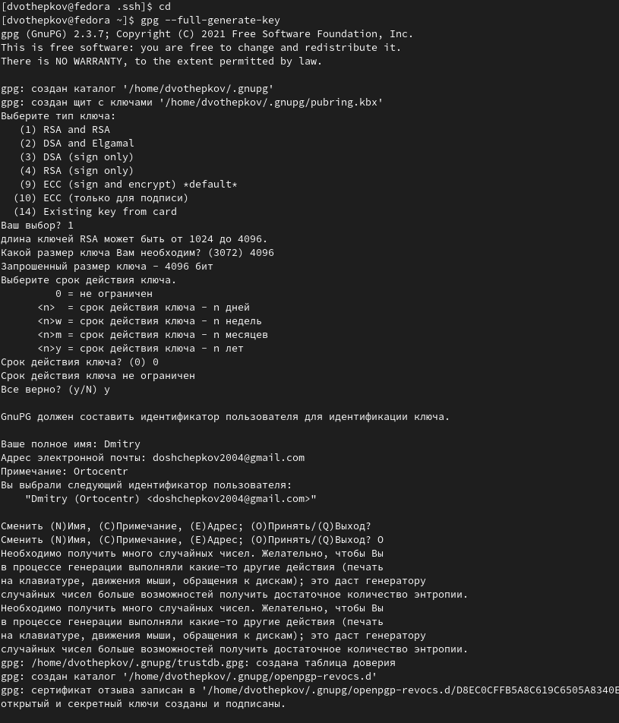

Рис. 5: Созддал ключ

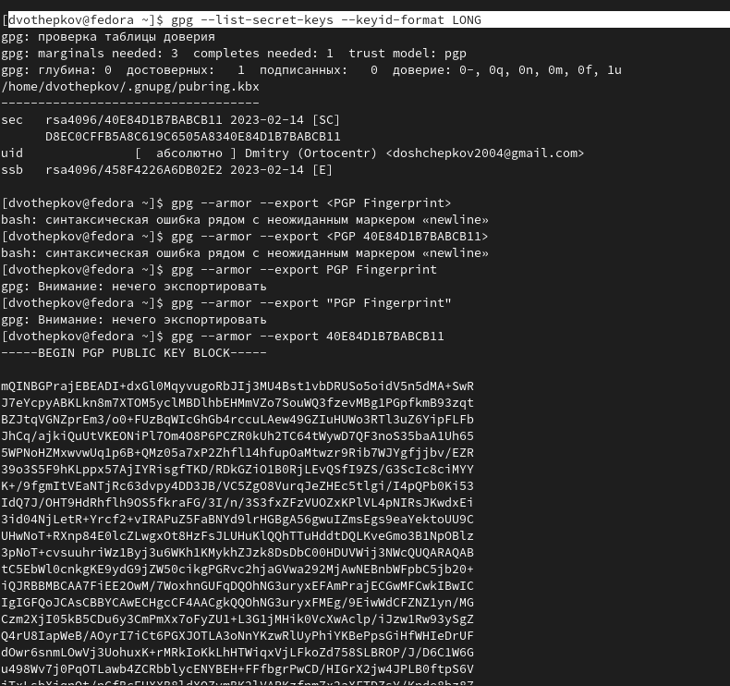

Рис. 6: Получание ключа в чистом виде

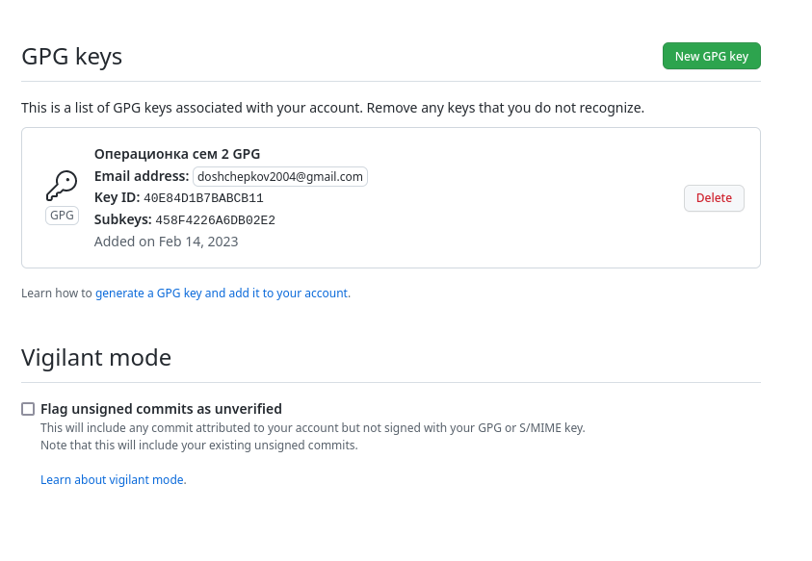

Рис. 7: Подключил к гиту

# 6 Настройка gh

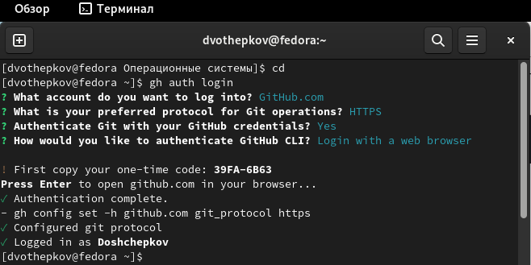

Рис. 8: Авторизовался

# 7 Сознание репозитория курса на основе шаблона

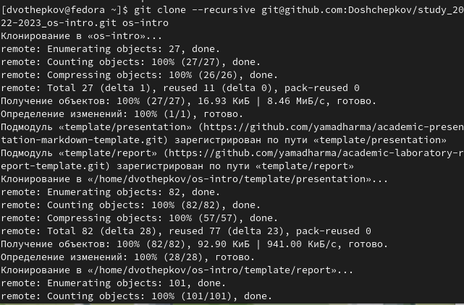

Рис. 9: Клонировал репозиторий

# 8 Выводы

Изучил идеологию и применение средств контроля версий. Освоил умения по работе с git.